问题：

1. 合作伙伴无连接
2. 新闻动态

第一条新闻

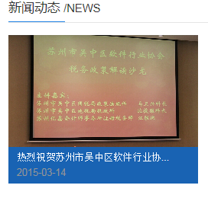

与

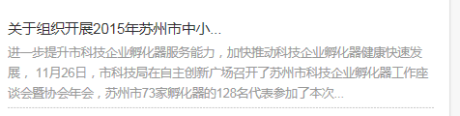

不是同一条

1. 输入了3条新闻，首页只显示两条
2. “公示公告”里添加了附件，附件无法打开
3. “在园企业”显示内容不对，现在显示的是，申请加入创业园的企业；应该显示我们园内目前的在园企业，由创业园添加
4. “在线调查”，不需要登陆
5. “园区活动”是在里面的页面，首页没有显示（会员可以重复报名？）
6. “服务平台”里面内容都加不了
7. “专利情况”显示不全
8. 服务成效，6块内容错了，应该是：

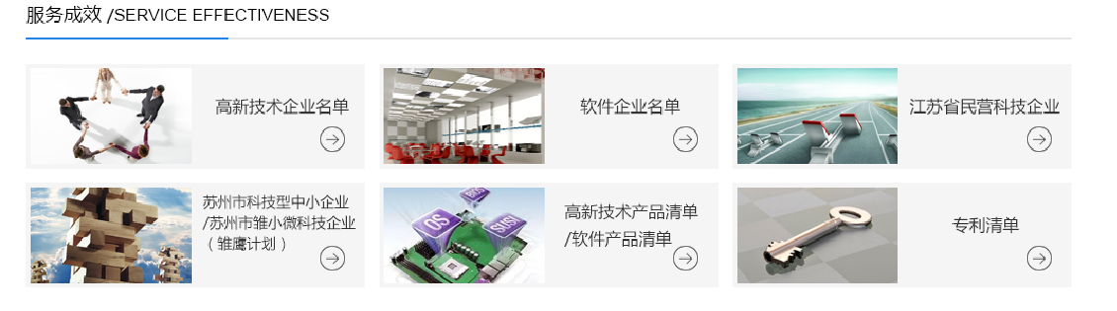

1. 长篇文章在网页的最下面应该有“回到顶部”
2. 信息提交时，弹出的对话框需要有确认按钮。